实践基地录入项目操作手册

- 登录研究生院系统（账号密码同OA），以基地负责人的身份进入创新实践管理-项目信息管理-基地项目信息维护模块。
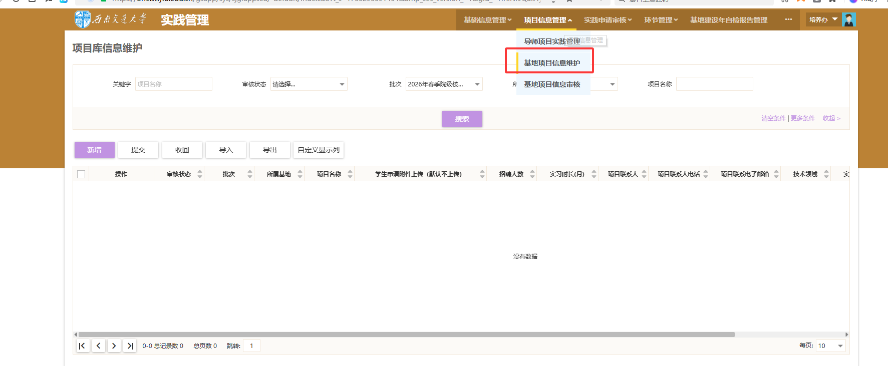
- 项目录入。点击“新增”逐条录入，也可以点击“导入”下载模板并批量录入。
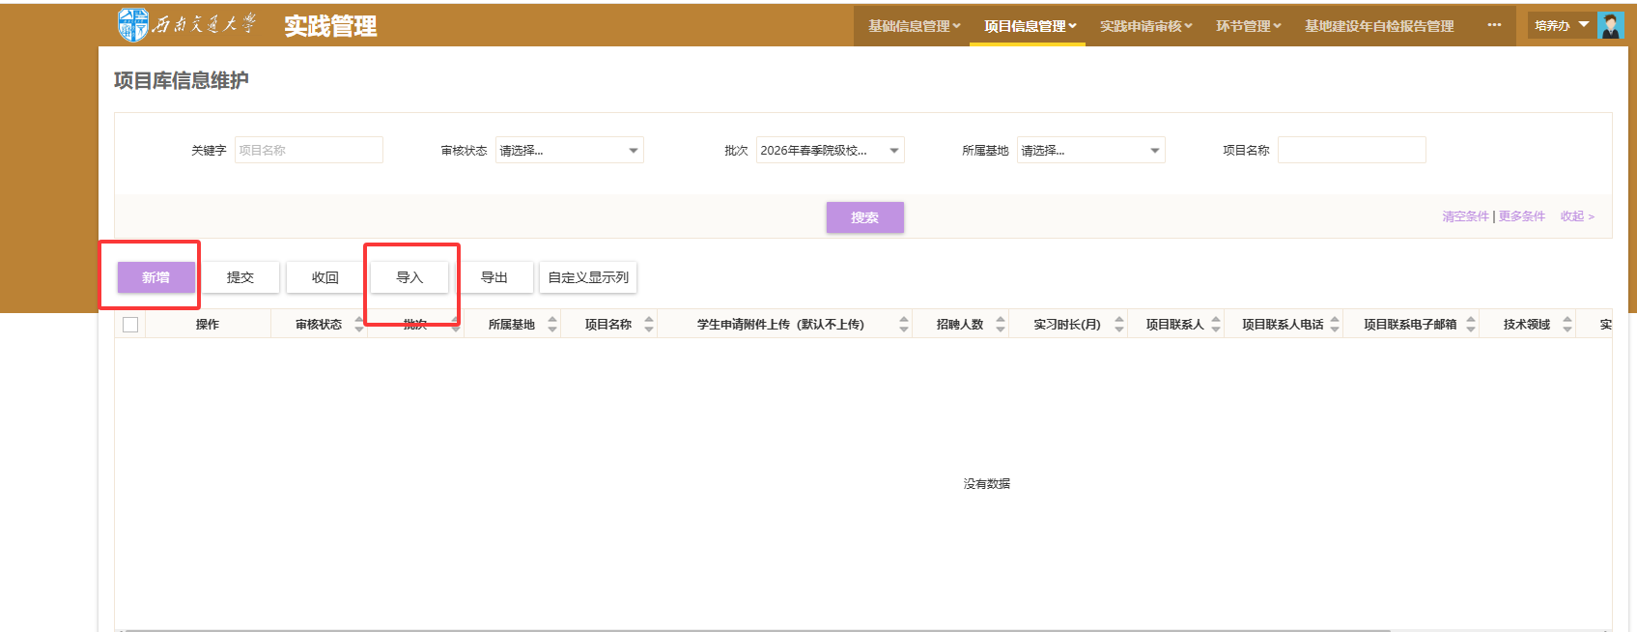
3、在项目信息维护中录入项目，批次一定要选择“26年春季校级/院级校内实践”。
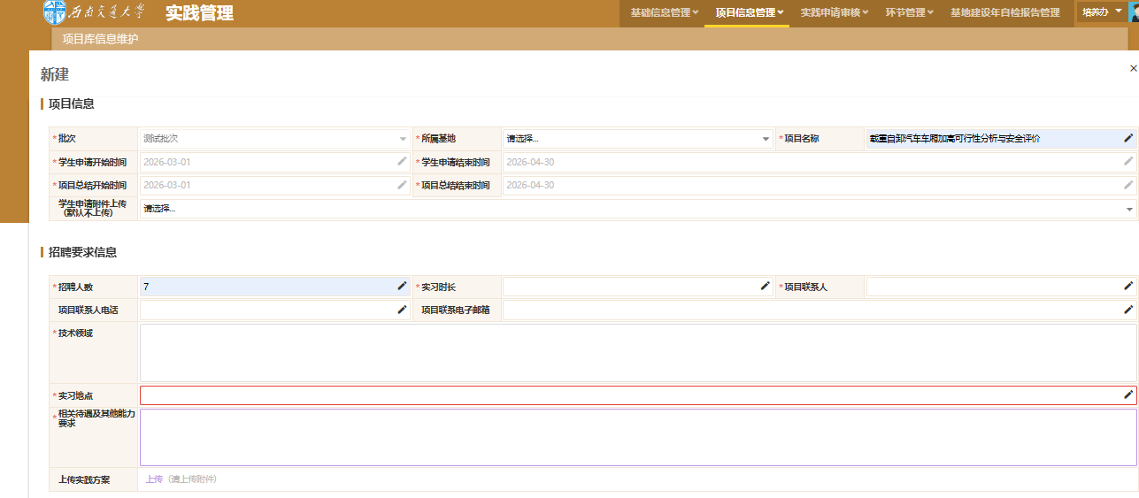
4、添加基地导师
在项目库信息维护中添加基地导师信息，保存提交
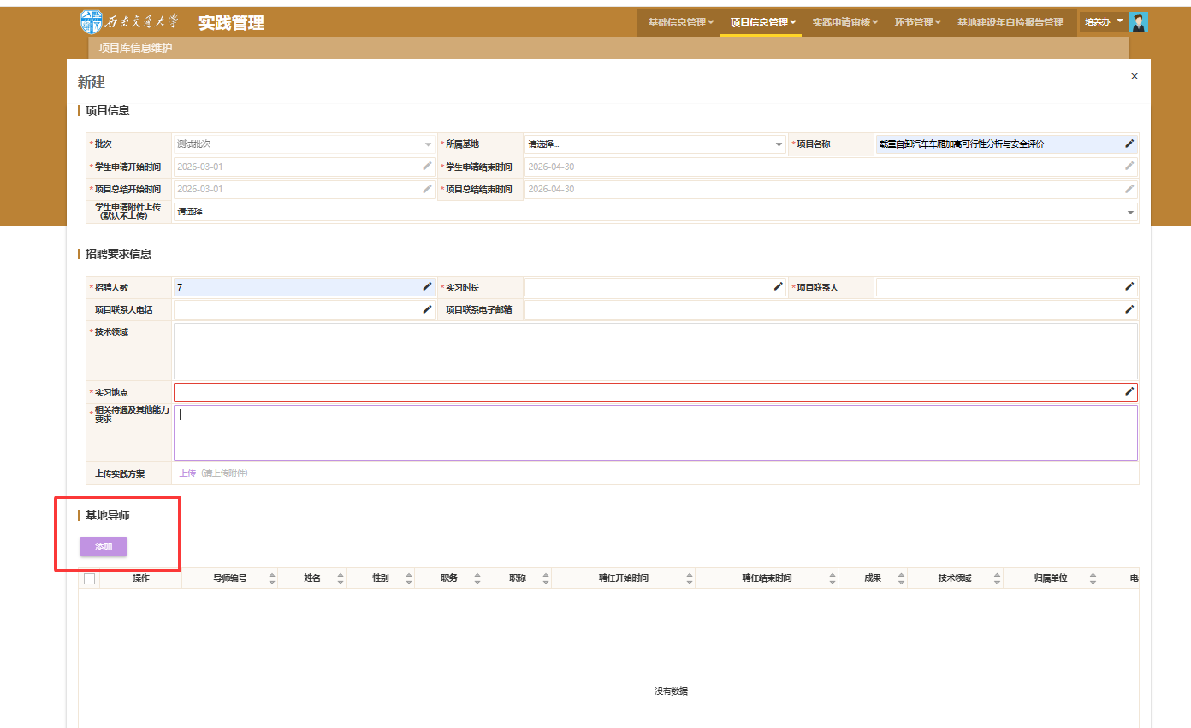
5、查看学生申请项目情况
在实践项目申请审核中，选择对应实践类别可查看申请项目的人数和学生基本信息等情况。
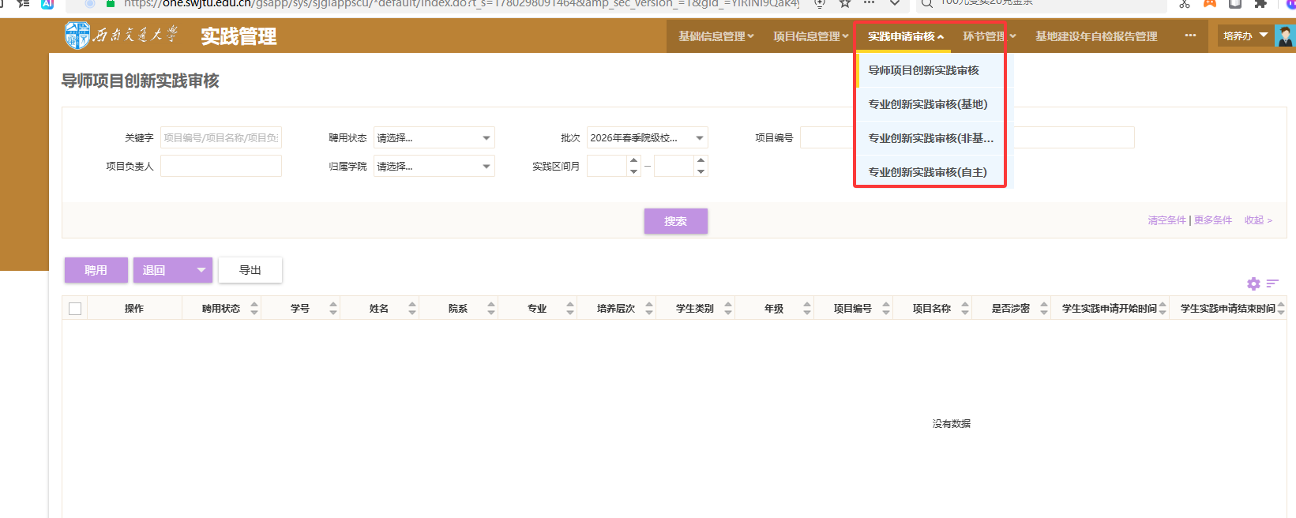
5、学生录取
学生报名后，需依次经校内导师审核通过后，再由基地管理员择优录取。
各基地领导小组确定各项目录取名单后，报给基地管理员，基地管理员在实践管理审核中，选择拟聘用学生点击“聘用”。

